1. Kullanılan Görüntü İşleme ve Segmentasyon Yöntemleri:

* Görüntü Okuma ve Gri Ton Dönüşümü: cv2.imread ve cv2.cvtColor fonksiyonları kullanılarak görüntüler okunmuş ve gri tonlamalı hale dönüştürülmüştür.
* Histogram Hesaplama: Görüntülerin histogramı cv2.calcHist fonksiyonu ile hesaplanmıştır. Histogram, görüntüdeki piksel değerlerinin dağılımını gösterir.
* Otsu Eşikleme: Görüntülerdeki eşik değerleri otomatik olarak belirlenmiştir. cv2.threshold fonksiyonu kullanılarak Otsu'nun eşikleme yöntemi uygulanmıştır.
* Ortalama Parlaklık Hesaplama: Otsu eşikleme sonrasında elde edilen ikili görüntüler üzerinde beyaz piksellerin ortanca parlaklık değeri hesaplanmıştır.
* Kontur Bulma: Nesnelerin dış sınırlarını belirlemek için cv2.findContours fonksiyonu kullanılmıştır. Bu işlem, görüntüdeki nesnelerin konturlarını bulur.
* Maskelenmiş Görüntü Oluşturma: Konturların çizildiği maskelenmiş bir görüntü oluşturulmuştur.
* Maskelenmiş Görüntü Uygulama: Orijinal görüntü üzerine maskelenmiş görüntü uygulanmıştır. Bu işlem, yalnızca maskenin siyah pikselleri olan bölgeleri orijinal görüntüde korur ve diğer her şeyi kaldırır.
* Histogram Eşitleme: Görüntülerdeki kontrastı artırmak için histogram eşitleme işlemi uygulanmıştır. Bu işlem, görüntünün piksel değerlerini dağılımını yeniden düzenler ve daha iyi bir kontrast elde edilmesini sağlar.

2. Segmentasyon için Kullanılan Algoritma veya Yaklaşımların Nedenleri ve Seçim Kriterleri:

* Eşikleme (Thresholding): Görüntüyü ikili hale getirmek için eşikleme kullanılmıştır. Otomatik eşik değerleri belirlenerek işlem otomatikleştirilmiş ve doğruluk sağlanmıştır.
* Histogram Eşitleme: Görüntülerdeki kontrastın artırılması için histogram eşitleme uygulanmıştır. Bu sayede daha net ve belirgin segmentasyon sonuçları elde edilmiştir.

3. Elde Edilen İyileştirilmiş Diş Görüntülerinin Analizi ve Mevcut Yöntemlerle Karşılaştırmalı Değerlendirme:

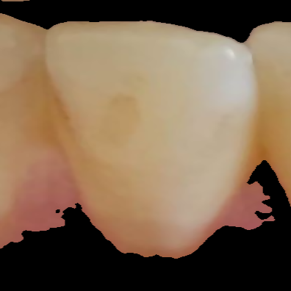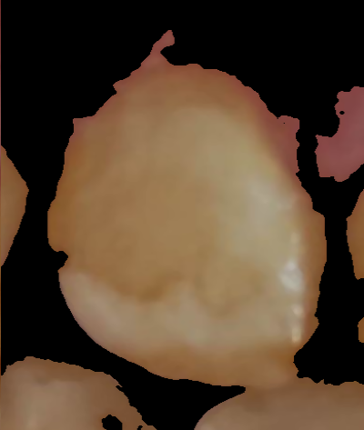

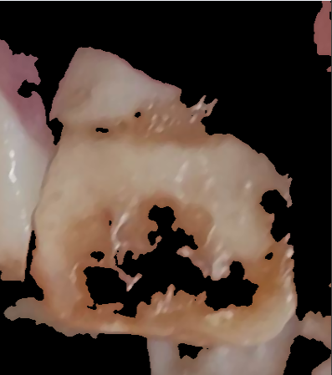öpmek; öpücük, sanat içeren bir resim

Açıklama otomatik olarak oluşturuldu

4. Karşılaşılan Sorunlar, Uygulama Sırasında Yapılan Varsayımlar ve Sınırlamalar:

* Renk ve Parlaklık Farklılıkları: Görüntüler arasında renk ve parlaklık farklılıkları olabilir. Bu durum, segmentasyon doğruluğunu etkileyebilir ve tutarsız sonuçlara yol açabilir.
* Gürültü: Görüntülerdeki gürültü, segmentasyon doğruluğunu olumsuz etkileyebilir. Düşük kaliteli veya düşük çözünürlüklü görüntülerde gürültü miktarı daha fazla olabilir.
* Kontur Bulma Hassasiyeti: Kontur bulma işlemi, nesnelerin sınırlarını belirlemede bazı zorluklarla karşılaşabilir. Özellikle nesneler arasında birleşme veya parçalanma durumları söz konusu olduğunda, doğru kontur tespiti zor olabilir